## **-5: إيجاد use case actors وتوثيق use case:**

**بالإمكان تحديد المتفاعلين في التطبيق ، وذلك قبل الشروع بإدراج المخططات وهم كالتالي:**

* **المستخدم .**

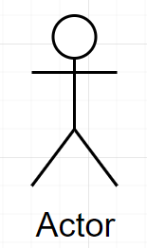

**شكل توضيحي ( 2-2 ): رسمة توضيحية تظهر شكل المتفاعل**

## **2-6: مخطط حالة الاستخدام ومخطط الحالة:**

* **مخطط حالات الاستخدام:**

حالات الاستخدام الخاصة بالعضو للتطبيق (المستخدم):

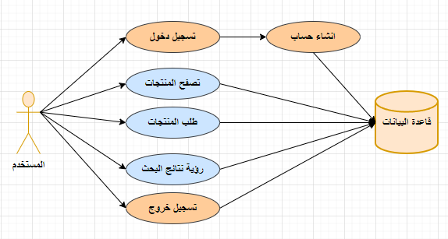

**شكل توضيحي ( 2-3 ): مخطط حالة الاستخدام للعضو في التطبيق (المستخدم)**

* **مخطط الحالة:**

هو مخطط يظهر الحالات التي عن طريقها تتم عملية إجرائية معينة بالتطبيق خلال مرحلة معينة.

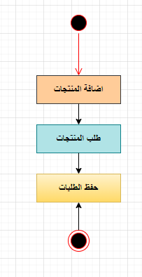

**شكل توضيحي ( 2-4 ): مخطط حالة إضافة المنتجات**

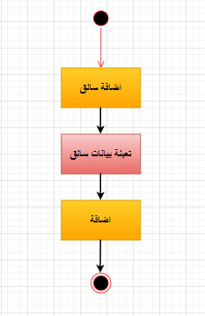

**شكل توضيحي ( 2-5 ): مخطط حالة إضافة سائق**

## **2-7: مخطط التفاعلي (النشاط):**

هو عبارة عن مخطط الأعمال ووثيقة تلخص بطريقة علمية الاستراتيجية التي ستتبعها المؤسسة أو مستخدمي التطبيق لبلوغ الهدف خلال مدة زمنية معينة.

* **مخطط نشاط لفحص عملية الدخول:**

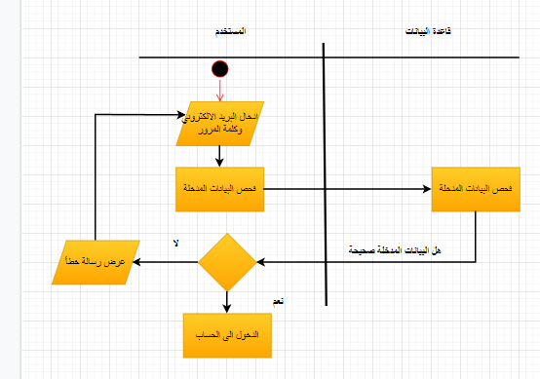

**شكل توضيحي ( 2-7 ): مخطط نشاط لعملية فحص الدخول**

## **2-8: مخطط الأصناف:**

* **مخطط الأصناف الخاص بالشركة**

مخطط الأصناف هو عبارة عن مخطط ثابت يحتوي على الأصناف ويوضح العلاقات بينها

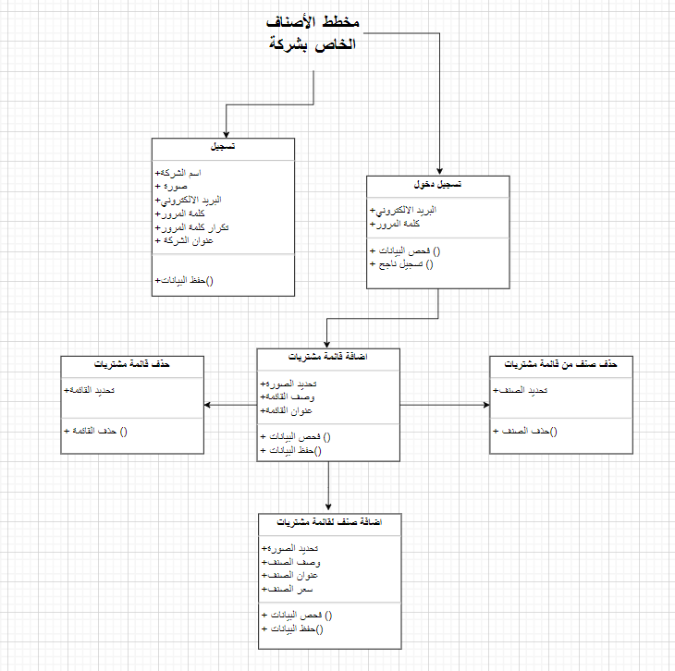

**شكل توضيحي ( 2-8 ): مخطط الأصناف**

* **مخطط الأصناف الخاص بالمشتري**

مخطط الأصناف هو عبارة عن مخطط ثابت يحتوي على الأصناف ويوضح العلاقات بينها

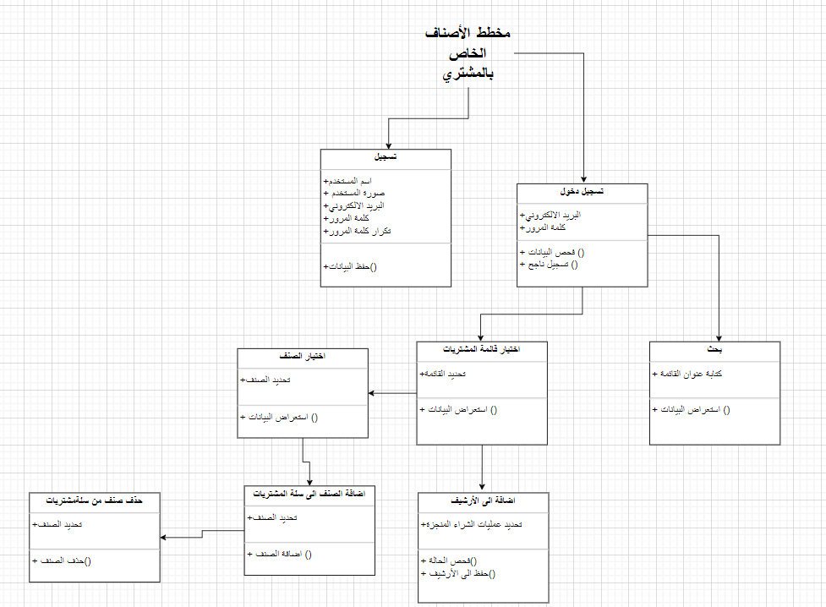

**شكل توضيحي ( 2-9 ): مخطط الأصناف**

* **مخطط الأصناف الخاص بالسائق**

مخطط الأصناف هو عبارة عن مخطط ثابت يحتوي على الأصناف ويوضح العلاقات بينها

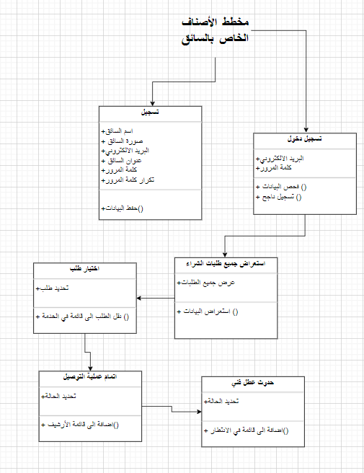

**شكل توضيحي ( 2-10 ): مخطط الأصناف**

## **2-9: مخطط التعاوني:**

هو عبارة عن مخططات كينونية تظهر تراسل الرسائل بدلاً من إظهار العلاقات التجميعية والتعميمية والتشاركية.

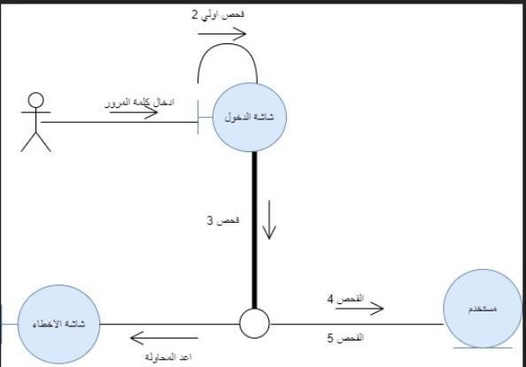

**شكل توضيحي ( 2-11): مخطط التعاون**

## **2-10: المخطط التسلسلي:**

* **المخطط التسلسلي التفاؤلي:**

هو مخطط يوضح تسلسل الأحداث مع المستخدم بحيث تسير الأحداث معه بشكل مثالي دون حدوث أي خطأ أثناء تنفيذ العمليات الخاصة بالنظام.

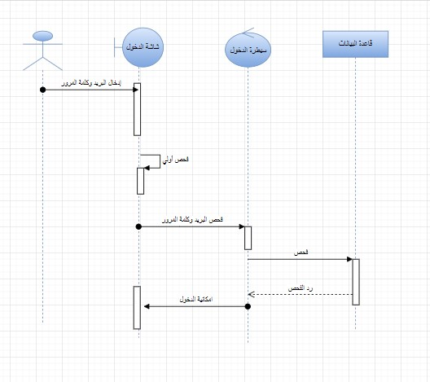

**شكل توضيحي ( 2-12): مخطط التسلسل التفاؤلي لعملية تسجيل الدخول**

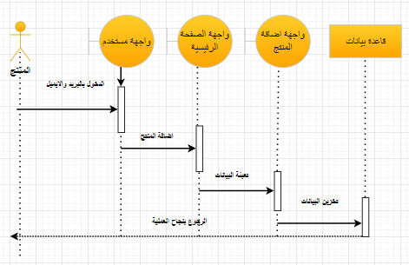

**شكل توضيحي ( 2-13): مخطط التسلسل التفاؤلي لعملية إضافة المنتج**

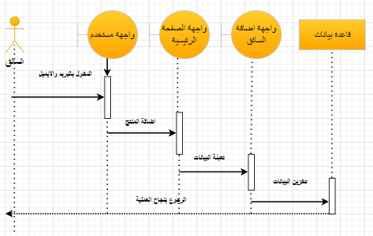

**شكل توضيحي ( 2-14): مخطط التسلسل التفاؤلي لعملية إضافة السائق**

* **المخطط التسلسلي التشاؤمي:**

هو مخطط يوضح تسلسل الأحداث مع المستخدم، ولكن بوجود خطأ معين حدث له أثناء تنفيذ العمليات الخاصة بالنظام.

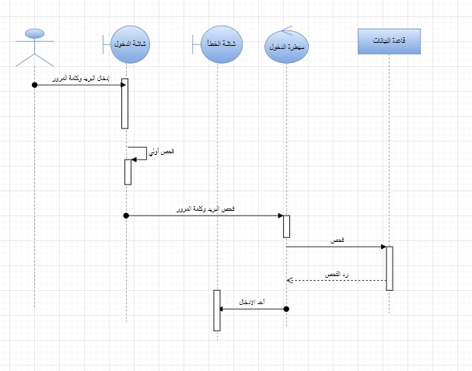

**شكل توضيحي ( 2-15): مخطط التسلسل التشاؤمي لعملية تسجيل الدخول**